Resolución del Pleno del Instituto de Transparencia, Acceso a la Información Pública y Protección de Datos Personales del Estado de México y Municipios, con domicilio en Metepec, Estado de México, a diecinueve de enero de dos mil veintidós.
VISTO el expediente formado con motivo del recurso de revisión 04994/INFOEM/IP/RR/2021, interpuesto por XXXXXXX XXXXXX XXXX, en lo sucesivo EL RECURRENTE, en contra de la respuesta a su solicitud por parte del Ayuntamiento de Chimalhuacán, en lo sucesivo EL SUJETO OBLIGADO, se procede a dictar la presente resolución con base en los siguientes:
I. A N T E C E D E N T E S
1. Solicitud de acceso a la información. Con fecha veinte de septiembre de dos mil veintiuno, EL RECURRENTE presentó, través del Sistema de Acceso a la Información Mexiquense, en lo subsecuente el SAIMEX, ante EL SUJETO OBLIGADO, la solicitud de acceso a la información pública, a la que se le asignó el número 00210/CHIMALHU/IP/2021, mediante la cual requirió la información siguiente:
“Solicito me informen cuánto se le adeuda a todos y cada uno de los proveedores del Ayuntamiento.” (sic)
EL RECURRENTE no adjuntó archivos a su solicitud.
Modalidad de Entrega: A través de SAIMEX.
2. Respuesta. Con fecha ocho de octubre de dos mil veintiuno, EL SUJETO OBLIGADO envió respuesta a la solicitud de acceso a la información a través de SAIMEX, sustancialmente en los términos siguientes:
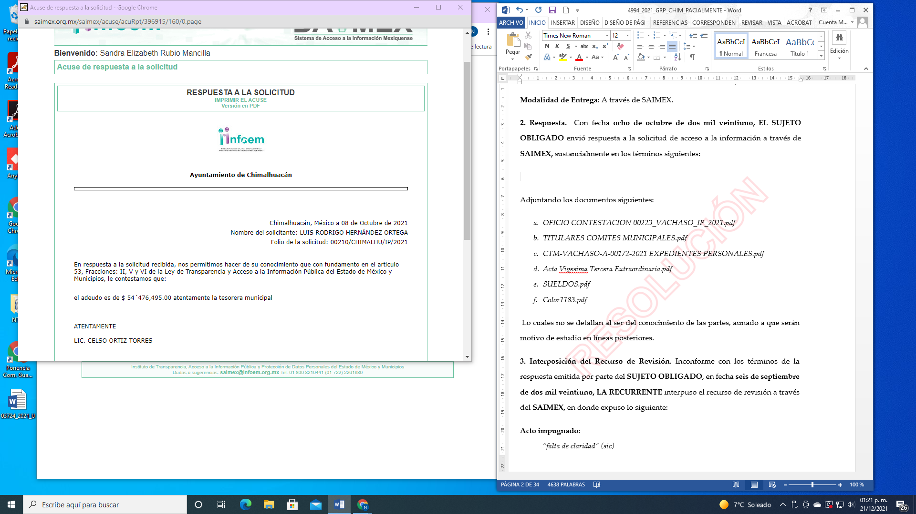
Sin adjuntar algún documento.
3. Interposición del Recurso de Revisión. Inconforme con los términos de la respuesta emitida por parte del SUJETO OBLIGADO, en fecha ocho de octubre de dos mil veintiuno, EL RECURRENTE interpuso el recurso de revisión a través del SAIMEX, en donde expuso lo siguiente:
Acto impugnado:
“La respuesta del sujeto obligado” (sic)

Razones o motivos de inconformidad:
“Me entregaron el total de lo que el Ayuntamiento le debe a sus proveedores, pero no lo que se le deba "a todos y cada uno" de ellos. Lo que pedí debe estar en su Balanza de Comprobación Detallada al mes de junio de 2021. Aunque es probable que tengan lista la correspondiente al mes de septiembre de 2021 ya que es trimestral.” (Sic)

4. Turno. De conformidad con el artículo 185 fracción I de la Ley de Transparencia y Acceso a la Información Pública del Estado de México y Municipios vigente, fecha ocho de octubre de dos mil veintiuno, el presente recurso de revisión se turnó por el SAIMEX, a la Comisionada Guadalupe Ramírez Peña, a efecto de que analice sobre su admisión o su desechamiento.
5. Admisión del Recurso de Revisión. Con fecha trece de octubre de dos mil veintiuno, este Instituto de Transparencia, Acceso a la Información Pública y Protección de Datos Personales del Estado de México y Municipios, admitió a trámite el recurso de revisión que ahora se resuelve, dando un plazo máximo de siete días hábiles para que las partes manifestaran lo que a su derecho resultara conveniente, ofrecieran pruebas, formularan alegatos y EL SUJETO OBLIGADO presentara su informe justificado.
6. Manifestaciones. De las constancias que obran en el expediente electrónico que nos ocupa, se advierte que el trece de octubre de dos mil veintiuno, EL SUJETO OBLIGADO remitió informe justificado, como se muestra en la siguiente captura de pantalla:

Por su parte, EL RECURRENTE fue omiso en expresar alegato alguno y ofrecer pruebas en el plazo establecido para tal efecto.
7. Cierre de instrucción. Una vez transcurrido el periodo otorgado a las partes para realizar sus manifestaciones y no habiendo documentos que integrar al expediente, con fecha veintiuno de diciembre de dos mil veintiuno, la Comisionada ponente determinó el cierre de instrucción en términos de la fracción VI del artículo 185 de la Ley de Transparencia y Acceso a la Información Pública del Estado de México y Municipios.
8. Ampliación del plazo. En fecha veintiuno de diciembre de dos mil veintiuno, con fundamento en el artículo 181, párrafo tercero de la Ley de Transparencia y Acceso a la Información Pública del Estado de México y Municipios, se acordó la ampliación del plazo para la resolución del presente recurso de revisión.
En razón de que fue debidamente sustanciado el expediente electrónico y no existe diligencia pendiente de desahogo, se emite la Resolución que conforme a Derecho proceda, de acuerdo con los siguientes:
II. C O N S I D E R A N D O S
Primero. Competencia. El Instituto de Transparencia, Acceso a la Información Pública y Protección de Datos Personales del Estado de México y Municipios, es competente para conocer y resolver el presente recurso de revisión interpuesto por EL RECURRENTE, conforme a lo dispuesto en los artículos 6, apartado A de la Constitución Política de los Estados Unidos Mexicanos; 5 párrafos trigésimo, trigésimo primero y trigésimo segundo fracciones IV y V de la Constitución Política del Estado Libre y Soberano de México; 2, fracción II; 29, 36 fracciones I y II; 176, 178, 181, 185, fracción I, 186 y 188 de la Ley Transparencia y Acceso a la Información Pública del Estado de México y Municipios; 9, fracciones I y XXIV y 11 del Reglamento Interior del Instituto de Transparencia, Acceso a la Información Pública y Protección de Datos Personales del Estado de México y Municipios.
Segundo. Oportunidad y Procedibilidad del Recurso de Revisión. Previo al estudio del fondo del asunto, se procede a analizar los requisitos de oportunidad y procedibilidad que debe reunir el recurso de revisión interpuesto, previstos en los artículos 178 y 180 de la Ley de Transparencia y Acceso a la Información Pública del Estado de México y Municipios.
El recurso de revisión fue interpuesto por EL RECURRENTE dentro del plazo de quince días hábiles, previsto en el artículo 178 de la Ley de Transparencia y Acceso a la Información Pública del Estado de México y Municipios, toda vez que EL SUJETO OBLIGADO remitió la respuesta a la solicitud de información en fecha ocho de octubre de dos mil veintiuno, mientras que el recurso de revisión interpuesto por EL RECURRENTE, se tuvo por presentado el mismo día, en que tuvo conocimiento de la respuesta de la solicitud de información.
En este sentido, al considerar la fecha en que se formuló la solicitud y la fecha en que respondió a ésta EL SUJETO OBLIGADO; así como la fecha en que se interpuso el recurso de revisión, se concluye que se encuentra dentro de los márgenes temporales previstos las disposiciones legales referidas.
Sin que contraríe a lo anterior, el artículo 178 en análisis, refiere que el plazo de quince días hábiles se contará a partir del día siguiente de la fecha en que el afectado tuvo conocimiento de la resolución materia de impugnación, ya que ello debe entenderse para el efecto de que transcurrido dicho plazo ya no podrá presentarse el medio de impugnación o si es que se presenta, el mismo se considerará extemporáneo, no así cuando el medio de defensa se interponga antes de que comience a correr el plazo legal; tiene aplicación por analogía, la jurisprudencia 1ª. /J.41/2015, publicada en el Semanario Judicial de la Federación y su Gaceta, Libro 19, Junio de 2015, Tomo I, página 569 de la Décima época que lleva por rubro y texto los siguientes:
“RECURSO DE RECLAMACIÓN. SU INTERPOSICIÓN NO ES EXTEMPORÁNEA SI SE REALIZA ANTES DE QUE INICIE EL PLAZO PARA HACERLO.
“Conforme al artículo 104, párrafo segundo, de la Ley de Amparo, el recurso de reclamación podrá interponerse por cualquiera de las partes, por escrito, dentro del término de tres días siguientes al en que surta efectos la notificación de la resolución impugnada. Ahora bien, dicho numeral sólo refiere que el aludido medio de defensa no puede hacerse valer después de tres días, por tanto, no impide que el escrito correspondiente se presente antes de iniciado ese término. De ahí que si dicho recurso se interpone antes de que inicie el plazo para hacerlo, su presentación no es extemporánea.”

Así también, por cuanto hace a la procedibilidad del recurso de revisión, una vez realizado el análisis del formato de interposición del mismo, se concluye la acreditación plena de los elementos formales precisados por el artículo 180 de la Ley de Transparencia y Acceso a la Información Pública del Estado de México y Municipios, en atención a que fue presentado mediante el formato visible en el SAIMEX.
Finalmente, se advierte que resulta procedente la interposición del presente recurso, según lo manifestado por EL RECURRENTE en sus motivos de inconformidad, de acuerdo al artículo 179 fracciones V y VI del ordenamiento legal citado, que a la letra dice:
“Artículo 179. El recurso de revisión es un medio de protección que la Ley otorga a los particulares, para hacer valer su derecho de acceso a la información pública, y procederá en contra de las siguientes causas:
[...]
V. La entrega de información incompleta;
VI. La entrega de información que no corresponda con lo solicitado;”
Tercero. Materia de la revisión. De la revisión a las constancias y documentos que obran en el expediente electrónico, se advierte que el tema sobre el que este Órgano Garante de Transparencia y Acceso a la Información se pronunciará, será: verificar si la respuesta otorgada por EL SUJETO OBLIGADO es adecuada y suficiente para satisfacer el derecho de acceso a la información pública de EL RECURRENTE, o en su defecto, en caso de ser procedente, ordenar la entrega de información oportuna.
Cuarto. Estudio del asunto. Antes de entrar al análisis de los pronunciamientos del SUJETO OBLIGADO en la respuesta proporcionada, es necesario mencionar que el derecho de acceso a la información está consagrado en instrumentos internacionales de los cuales el Estado Mexicano se ha adherido, sin oponer reserva alguna sobre lo que nos interesa, adoptando dichas disposiciones al Derecho Interno, específicamente a nivel Constitucional, tal y como lo prevén los arábigos 1 párrafos primero, segundo y tercero y 6 apartado A fracciones I, II, III, IV, V, VI y VII que a la letra señalan:
Artículo 1o. En los Estados Unidos Mexicanos todas las personas gozarán de los derechos humanos reconocidos en esta Constitución y en los tratados internacionales de los que el Estado Mexicano sea parte, así como de las garantías para su protección, cuyo ejercicio no podrá restringirse ni suspenderse, salvo en los casos y bajo las condiciones que esta Constitución establece.
Las normas relativas a los derechos humanos se interpretarán de conformidad con esta Constitución y con los tratados internacionales de la materia favoreciendo en todo tiempo a las personas la protección más amplia.
Todas las autoridades, en el ámbito de sus competencias, tienen la obligación de promover, respetar, proteger y garantizar los derechos humanos de conformidad con los principios de universalidad, interdependencia, indivisibilidad y progresividad. En consecuencia, el Estado deberá prevenir, investigar, sancionar y reparar las violaciones a los derechos humanos, en los términos que establezca la ley
[…]
“Artículo 6o.
[...]
A. Para el ejercicio del derecho de acceso a la información, la Federación y las entidades federativas, en el ámbito de sus respectivas competencias, se regirán por los siguientes principios y bases:

I. Toda la información en posesión de cualquier autoridad, entidad, órgano y organismo de los Poderes Ejecutivo, Legislativo y Judicial, órganos autónomos, partidos políticos, fideicomisos y fondos públicos, así como de cualquier persona física, moral o sindicato que reciba y ejerza recursos públicos o realice actos de autoridad en el ámbito federal, estatal y municipal, es pública y sólo podrá ser reservada temporalmente por razones de interés público y seguridad nacional, en los términos que fijen las leyes. En la interpretación de este derecho deberá prevalecer el principio de máxima publicidad. Los sujetos obligados deberán documentar todo acto que derive del ejercicio de sus facultades, competencias o funciones, la ley determinará los supuestos específicos bajo los cuales procederá la declaración de inexistencia de la información.

II. La información que se refiere a la vida privada y los datos personales será protegida en los términos y con las excepciones que fijen las leyes.

III. Toda persona, sin necesidad de acreditar interés alguno o justificar su utilización, tendrá acceso gratuito a la información pública, a sus datos personales o a la rectificación de éstos.

IV. Se establecerán mecanismos de acceso a la información y procedimientos de revisión expeditos que se sustanciarán ante los organismos autónomos especializados e imparciales que establece esta Constitución.

V. Los sujetos obligados deberán preservar sus documentos en archivos administrativos actualizados y publicarán, a través de los medios electrónicos disponibles, la información completa y actualizada sobre el ejercicio de los recursos públicos y los indicadores que permitan rendir cuenta del cumplimiento de sus objetivos y de los resultados obtenidos.

VI. Las leyes determinarán la manera en que los sujetos obligados deberán hacer pública la información relativa a los recursos públicos que entreguen a personas físicas o morales.

VII. La inobservancia a las disposiciones en materia de acceso a la información pública será sancionada en los términos que dispongan las leyes. [...]

Esto es, que cualquier persona tiene el derecho al acceso de la información pública, información que consiste en aquella que sea generada, obtenida, adquirida, transformada, administrada o en posesión de los Sujetos Obligados, como así también lo señala la Ley de Transparencia y Acceso a la Información Pública del Estado de México y Municipios en su artículo 4, que toda la información generada, obtenida, adquirida, transformada, administrada o en posesión de los sujetos obligados, es pública y accesible, de manera permanente a cualquier persona, privilegiando el principio de máxima publicidad, como así lo establece dicha determinación, que a continuación se trascribe para un mejor entendimiento:
“Artículo 4. El derecho humano de acceso a la información pública es la prerrogativa de las personas para buscar, difundir, investigar, recabar, recibir y solicitar información pública, sin necesidad de acreditar personalidad ni interés jurídico.
Toda la información generada, obtenida, adquirida, transformada, administrada o en posesión de los sujetos obligados es pública y accesible de manera permanente a cualquier persona, en los términos y condiciones que se establezcan en los tratados internacionales de los que el Estado mexicano sea parte, en la Ley General, la presente Ley y demás disposiciones de la materia, privilegiando el principio de máxima publicidad de la información. Solo podrá ser clasificada excepcionalmente Ley de Transparencia y Acceso a la Información Pública del Estado de México y Municipios 29 como reservada temporalmente por razones de interés público, en los términos de las causas legítimas y estrictamente necesarias previstas por esta Ley.
Los sujetos obligados deben poner en práctica, políticas y programas de acceso a la información que se apeguen a criterios de publicidad, veracidad, oportunidad, precisión y suficiencia en beneficio de los solicitantes.”(Sic)

De lo precedente, se desprende que los Sujetos Obligados tiene la obligación o deber de atender las solicitudes de acceso a la información pública que se les hagan de su conocimiento y proporcionar la información pública que obren en su poder como así lo establece el artículo 12 de la Ley de Transparencia y Acceso a la Información Pública del Estado de México y Municipios, el cual a la letra dice:

“Artículo 12. Quienes generen, recopilen, administren, manejen, procesen, archiven o conserven información pública serán responsables de la misma en los términos de las disposiciones jurídicas aplicables.

Los sujetos obligados sólo proporcionarán la información pública que se les requiera y que obre en sus archivos y en el estado en que ésta se encuentre. La obligación de proporcionar información no comprende el procesamiento de la misma, ni el presentarla conforme al interés del solicitante; no estarán obligados a generarla, resumirla, efectuar cálculos o practicar investigaciones.” (Sic)

Es decir, que el derecho de acceso a la información pública se satisface en aquellos casos en que se entregue documento en que conste la información requerida, toda vez que, los Sujetos Obligados no tienen el deber de generar, poseer o administrar la información pública con el grado de detalle solicitado; esto es, que no tienen el deber de generar un documento ad hoc, para satisfacer el derecho de acceso a la información pública, como así lo establece los criterios 09/10 y 03/17 emitidos por el Instituto Nacional de Transparencia, Acceso a la Información Pública y Protección de Datos Personales, los cuales señalan lo siguiente:
09/10
"LAS DEPENDENCIAS Y ENTIDADES NO ESTÁN OBLIGADAS A GENERAR DOCUMENTOS AD HOC PARA RESPONDER UNA SOLICITUD DE ACC ESO A LA INFORMACIÓN.
Tomando en consideración lo establecido por el artículo 42 de la Ley Federal de Transparencia y Acceso a la Información Pública Gubernamental, que establece que las dependencias y entidades sólo estarán obligadas a entregar documentos que se encuentren en sus archivos, las dependencias y entidades no están obligadas a elaborar documentos ad hoc para atender las solicitudes de información, sino que deben garantizar el acceso a la información con la que cuentan en el formato que la misma así lo permita o se encuentre, en aras de dar satisfacción a la solicitud presentada.”
03/17
“NO EXISTE OBLIGACIÓN DE ELABORAR DOCUM ENTOS AD HOC PARA ATENDER LAS SOLICITUDES DE ACCESO A LA INFORM ACIÓN.
Los artículos 129 de la Ley General de Transparencia y Acceso a la Información Pública y 130, párrafo cuarto, de la Ley Federal de Transparencia y Acceso a la Información Pública, señalan que los sujetos obligados deberán otorgar acceso a los documentos que se encuentren en sus archivos o que estén obligados a documentar, de acuerdo con sus facultades, competencias o funciones, conforme a Las características físicas de la información o del lugar donde se encuentre. Por lo anterior, los sujetos obligados deben garantizar el derecho de acceso a la información del particular, proporcionando la información con la que cuentan en el formato en que la misma obre en sus archivos; sin necesidad de elaborar documentos ad hoc para atender las solicitudes de información."(Sic)

Por otra parte, y aunado a lo antepuesto, el último párrafo del artículo 24 de la Ley de la materia, dispone que los Sujetos Obligados sólo proporcionarán la información pública que generen, administren o posean en el ejercicio de sus atribuciones; por consiguiente, la información pública se encuentra a disposición de cualquier persona, lo que implica que es deber de los Sujetos Obligados, garantizar el Derecho de Acceso a la Información Pública.

Siempre y cuando no se trate de información reservada o clasificada, que difundirla pondría en riesgo la seguridad jurídica y física del titular de la información, debiendo tener audacia los Sujetos Obligados para cuidar esta información a través del acuerdo clasificatorio del comité de transparencia y la versión pública que emita el servidor público habilitado de cada Sujeto Obligado; como así se establece en la Ley de Transparencia y Acceso a la Información Pública del Estado de México y Municipios.

En conclusión, el derecho de acceso a la información pública, consiste en que la información solicitada conste en un documento en cualquiera de sus formas, a saber: expedientes, reportes, estudios, actas, resoluciones, oficios, correspondencia, acuerdos, directivas, directrices, circulares, contratos, convenios, instructivos, notas, memorandos, estadísticas o bien, cualquier otro registro que documente el ejercicio de las facultades, funciones y competencias de los Sujetos Obligados; los que, podrán estar en cualquier medio, sea escrito, impreso, sonoro, visual, electrónico, informático u holográfico de conformidad con el artículo 3, fracción XI de la Ley de la materia, el cual señala lo siguiente:

“Artículo 3. Para los efectos de la presente Ley se entenderá por:
…
XI. Documento: Los expedientes, reportes, estudios, actas, resoluciones, oficios, correspondencia, acuerdos, directivas, directrices, circulares, contratos, convenios, instructivos, notas, memorandos, estadísticas o bien, cualquier otro registro que documente el ejercicio de las facultades, funciones y competencias de los sujetos obligados, sus servidores públicos e integrantes, sin importar su fuente o fecha de elaboración. Los documentos podrán estar en cualquier medio, sea escrito, impreso, sonoro, visual, electrónico, informático u holográfico…” (Sic)

Siendo aplicable, el Criterio de interpretación en el orden administrativo número 0002-11, emitido por Acuerdo del Pleno del Instituto de Transparencia y Acceso a la Información Pública del Estado de México y Municipios; publicado en el Periódico Oficial del Gobierno del Estado Libre y Soberano de México “Gaceta del Gobierno”, el diecinueve de octubre de dos mil once, cuyo rubro y texto refieren lo siguiente:

“CRITERIO 0002-11
INFORMACIÓN PÚBLICA, CONCEPTO DE, EN MATERIA DE TRANSPARENCIA. INTERPRETACIÓN SISTEMÁTICA DE LOS ARTÍCULOS 2°, FRACCIÓN V, XV, Y XVI, 3°, 4°, 11 Y 41. De conformidad con los artículos antes referidos, el derecho de acceso a la información pública, se define en cuanto a su alcance y resultado material, el acceso a los archivos, registros y documentos públicos, administrados, generados o en posesión de los órganos u organismos públicos, en virtud del ejercicio de sus funciones de derecho público, sin importar su fuente, soporte o fecha de elaboración.
En consecuencia el acceso a la información se refiere a que se cumplan cualquiera de los siguientes tres supuestos:
1) Que se trate de información registrada en cualquier soporte documental, que en ejercicio de las atribuciones conferidas, sea generada por los Sujetos Obligados;
2) Que se trate de información registrada en cualquier soporte documental, que en ejercicio de las atribuciones conferidas, sea administrada por los Sujetos Obligados, y
3) Que se trate de información registrada en cualquier soporte documental, que en ejercicio de las atribuciones conferidas, se encuentre en posesión de los Sujetos Obligados.”(Sic)

De ahí que EL SUJETO OBLIGADO cuenta con el deber de satisfacer las solicitudes de acceso a la información que le sean formuladas y entregar la información pública que obre en sus archivos; más aún si la misma se trata de información pública de oficio la cual se relaciona con aquella que se genere de acuerdo con sus facultades, atribuciones señaladas por la Ley en la materia, así como de interés público, es decir, aquella que resulta relevante o beneficiosa para la sociedad y no simplemente de interés individual, y cuya divulgación resulta útil para que el público comprenda las actividades que llevan a cabo los Sujetos Obligados, como pudiera tratarse de aquella relacionada con la deuda pública.
Por lo que, con la finalidad de ilustrar el asunto que se resuelve en la presente resolución, resulta conveniente precisar la solicitud de información, la respuesta y el recurso de revisión, para verificar la procedencia o improcedencia de las razones o motivos de inconformidad expuestos por EL RECURRENTE.

Solicitud: | “Solicito me informen cuánto se le adeuda a todos y cada uno de los proveedores del Ayuntamiento.” (sic)
Respuesta: | “En respuesta a la solicitud recibida, nos permitimos hacer de su conocimiento que con fundamento en el artículo 53, Fracciones: II, V y VI de la Ley de Transparencia y Acceso a la Información Pública del Estado de México y Municipios, le contestamos que:  el adeudo es de $ 54´476,495.00 atentamente la tesorera municipal” (sic)
Acto impugnado: | “La respuesta del sujeto obligado” (sic)
Razones o motivos de inconformidad: | “Me entregaron el total de lo que el Ayuntamiento le debe a sus proveedores, pero no lo que se le deba "a todos y cada uno" de ellos. Lo que pedí debe estar en su Balanza de Comprobación Detallada al mes de junio de 2021. Aunque es probable que tengan lista la correspondiente al mes de septiembre de 2021 ya que es trimestral.” (sic)

Como se advierte EL SUJETO OBLIGADO entregó una cifra global, más no así como lo solicitó el particular, esto es el adeudo que corresponde a cada uno de los proveedores, en este sentido, este Instituto procede a analizar el ámbito competencial del SUJETO OBLIGADO para generar, administrar y poseer la información, tal como fue solicitada por el particular.
Previo lo anterior, es importante aclarar que el particular en su solicitud de acceso a la información pública no estableció la temporalidad de la información requerida; por consiguiente en aras del principio de máxima publicidad que consagra la Ley de Transparencia que nos ocupa para el efecto de garantizar el ejercicio del derecho de acceso a la información del recurrente, es por lo que, se aplica la suplencia de la queja señalada en los artículos 13 y 181, párrafo cuarto de la Ley de Transparencia y Acceso a la Información Pública de la entidad, a favor del particular; de ahí que, la información requerida por el particular es la vigente a la fecha de la solicitud; esto es al veinte de septiembre del año dos mil veintiuno.

Regresando al análisis de la solicitud que requiere conocer cuánto se le adeuda a todos y cada uno de los proveedores del Ayuntamiento, se procede al análisis del ambito competencial del SUJETO OBLIGADO para generar, poseer o administrar la información solicitada, en este sentido debe destacarse que, de manera enunciativa más no limitativa dicha información pudiera obrar en balanza de comprobación detallada, que en observancia a lo dispuesto por el “Acuerdo 008/2021 por el que se emiten las políticas, fechas de capacitación y calendarización de entrega de los informes trimestrales de los Sujetos de Fiscalización del Estado de México, del ejercicio fiscal 2021”, publicado en Periódico Oficial Gaceta del Gobierno del Estado Libre y Soberano de México, el día doce de marzo de dos mil veintiuno, debe ser remitida a través del informe trimestral municipal al Órgano Superior de Fiscalización del Estado de México, y la cual forma parte del módulo 1, correspondiente a la información contable y financiera; conforme a las siguientes imágenes que se insertan a continuación:
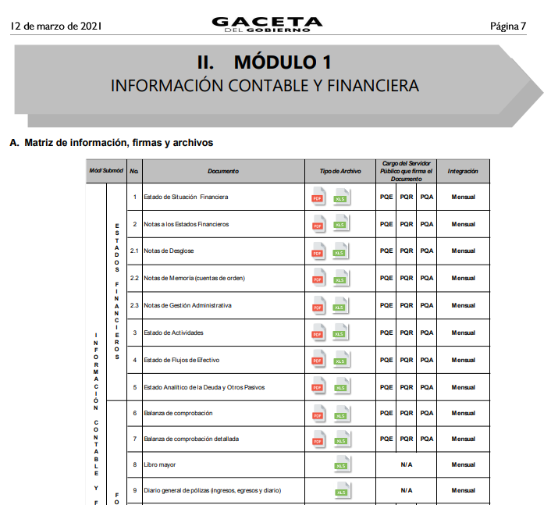

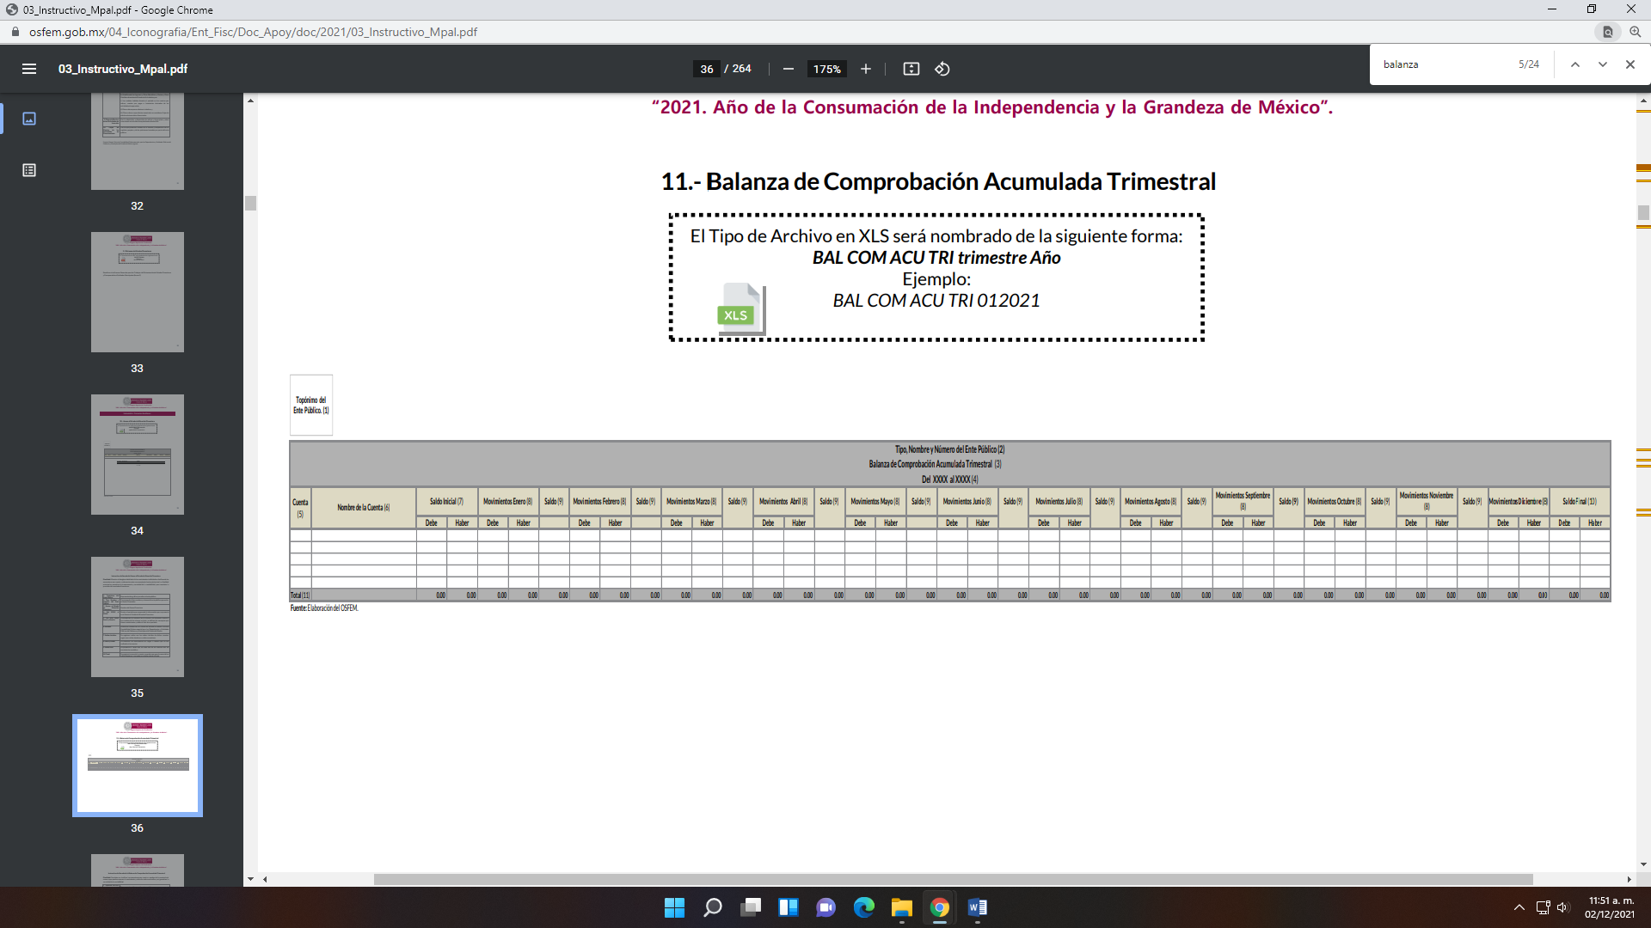
En razón de que la balanza de comprobación, contienen los datos de la cuenta; nombre de la cuenta; saldo inicial que registra cuáles son los saldos iniciales de dichas cuentas, según sean saldos deudores o saldos acreedores; movimientos, que reflejan los movimientos Debe o Haber que se han realizado a las cuentas cada mes; saldo, que presenta el saldo de cada cuenta tras los movimientos contables; saldo final, que registra los saldos finales de dichas cuentas, según sean saldos deudores o saldos acreedores; y total que presenta el saldo de cada cuenta tras los movimientos contables.

Aunado a lo anterior, es importante referir que la balanza de comprobación detallada es parte integrante también de la Cuenta Pública la cual, conforme al artículo 352 del Código Financiero del Estado de México, se encuentra integrada de la siguiente manera:

“Artículo 352.- La cuenta pública se constituye por la información económica, patrimonial, presupuestal, programática, cualitativa y cuantitativa que muestre los resultados de la ejecución de la Ley de Ingresos y del Presupuesto de Egresos.
La Secretaría y las Tesorerías, proporcionarán la información complementaria requerida por los Órganos de Fiscalización locales y federales, según corresponda, para el análisis y evaluación de la cuenta pública correspondiente.
El formato de entrega de las Cuentas Públicas del Estado y de los Municipios, deberá ser congruente, contener el mismo nivel de desglose y mantener la debida correlación con respecto a los formatos del Presupuesto de Egresos del Estado y de los Municipios respectivamente, para lograr una mejor claridad, comprensión y transparencia en la revisión y fiscalización por parte del Órgano Superior de Fiscalización del Estado de México.”(Sic)

Por su parte, la Ley de Fiscalización Superior del Estado de México en su artículo 32, párrafos segundo y tercero señala:

“…Los Presidentes Municipales presentarán a la Legislatura las cuentas públicas anuales de sus respectivos municipios, del ejercicio fiscal inmediato anterior, dentro de los quince primeros días del mes de marzo de cada año; asimismo…" (Sic)
Las cuentas públicas deberán presentarse conforme a lo establecido en la Ley General de Contabilidad Gubernamental, Ley de Disciplina Financiera delas Entidades Federativas y los Municipios y demás disposiciones aplicables…” (Sic)
Lo que se robustece con el concepto emitido por el Servicio de Administración Tributaria de la Secretaría de Hacienda y Crédito Público del Gobierno Federal, en su página oficial, así como para que sirve, como se observa en la siguiente imagen:
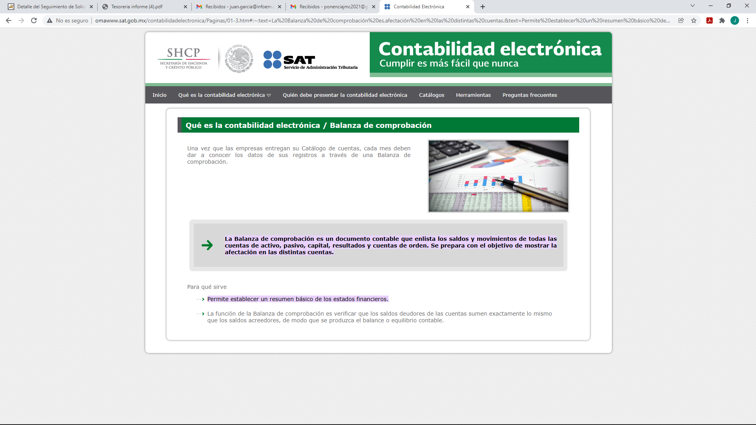

De ahí que, se advierte que EL SUJETO OBLIGADO cuenta con un documento en el que consta el adeudo que tiene el Ayuntamiento con diversos proveedores por el cual puede colmar el derecho de acceso a la información ejercido por el particular.
Conforme a lo anterior, se logra vislumbrar que EL SUJETO OBLIGADO debió proporcionar la información que obra en sus archivos y dar cuenta del monto que se les debía a cada uno de los proveedores del Ayuntamiento, dicha situación toma sustento en el artículo 12 de la Ley de Transparencia y Acceso a la Información Pública del Estado de México y Municipios antes citado, que establece que los sujetos obligados sólo están constreñidos a proporcionar la información pública que obre en sus archivos, en el estado en que esta se encuentre.
Derivado de lo anterior, se puede advertir que existe fuente obligacional que constriñe al SUJETO OBLIGADO a generar la información requerida por el particular; pues como ya se mencionó la balanza de comprobación detallada es el documento idóneo que de manera enunciativa más no limitativa pudiera colmar el
requerimiento del particular; pues éste es entregado de manera trimestral al Órgano Superior de Fiscalización del Estado de México, mismo que debe ser elaborado de manera mensual y que también es parte para la integración de la cuenta pública.

En consecuencia, este Órgano Garante determina ordenar de ser procedente en versión pública el o los documentos donde conste el monto adeudado a cada uno de los proveedores al veinte de septiembre de dos mil veintiuno, fecha en que fue presentada la solicitud por el hoy RECURRENTE.

Agotado lo previo, cabe precisar que en la información que puede dar cuenta de lo solicitado puede obrar algún dato personal de carácter confidencial, por lo que deberá hacer entrega de la información en versión pública acompañada del acuerdo que para tales efectos emita su Comité de Transparencia de conformidad con los artículos 49, fracciones II y VIII, 143, fracción I y 149 de la Ley de Transparencia y Acceso a la Información Pública del Estado de México y Municipios, que será analizado a continuación.

Quinto. Versión Pública. Para el caso de que el o los documentos de los cuales se ordena su entrega, contienen datos personales susceptibles de ser testados, deberán ser entregados en versión pública; pues, el derecho de acceso a la información pública tiene como limitante el respeto a la intimidad y a la vida privada de las personas, es por ello que este Instituto debe cuidar que los datos personales que obren en poder de los Sujetos Obligados sean protegidos y únicamente se den a conocer aquéllos que abonen a la rendición de cuentas y a la transparencia en el ejercicio de las atribuciones que tienen conferidas. De este modo, en armonía entre los principios constitucionales de máxima publicidad y de protección de datos personales, la ley permite la elaboración de versiones públicas en las que se suprima aquella información relacionada con la vida privada de los particulares.

A este respecto, los artículos 3, fracciones IX, XX, XXI y XLV; 51 y 52 de la Ley de Transparencia y Acceso a la Información Pública del Estado de México y Municipios establecen:

“Artículo 3. Para los efectos de la presente Ley se entenderá por:
IX. Datos personales: La información concerniente a una persona, identificada o identificable según lo dispuesto por la Ley de Protección de Datos Personales del Estado de México;
XX. Información clasificada: Aquella considerada por la presente Ley como reservada o confidencial;
XXI. Información confidencial: Se considera como información confidencial los secretos bancario, fiduciario, industrial, comercial, fiscal, bursátil y postal, cuya titularidad corresponda a particulares, sujetos de derecho internacional o a sujetos obligados cuando no involucren el ejercicio de recursos públicos;
XLV. Versión pública: Documento en el que se elimine, suprime o borra la información clasificada como reservada o confidencial para permitir su acceso.
Artículo 51. Los sujetos obligados designaran a un responsable para atender la Unidad de Transparencia, quien fungirá como enlace entre éstos y los solicitantes. Dicha Unidad será la encargada de tramitar internamente la solicitud de información y tendrá la responsabilidad de verificar en cada caso que la misma no sea confidencial o reservada. Dicha Unidad contará con las facultades internas necesarias para gestionar la atención a las solicitudes de información en los términos de la Ley General y la presente Ley.
Artículo 52. Las solicitudes de acceso a la información y las respuestas que se les dé, incluyendo, en su caso, la información entregada, así como las resoluciones a los recursos que en su caso se promuevan serán públicas, y de ser el caso que contenga datos personales que deban ser protegidos se podrá dar su acceso en su versión pública, siempre y cuando la resolución de referencia se someta a un proceso de disociación, es decir, no haga identificable al titular de tales datos personales.”
(Énfasis añadido)

Así, los datos personales que obren en poder de los Sujetos Obligados deben estar protegidos, adoptando las medidas de seguridad administrativas, físicas y técnicas necesarias para garantizar la integridad, confidencialidad y disponibilidad de los datos personales, considerando además, que conforme al principio de finalidad, todo tratamiento de datos personales que efectúen, deberá estar justificado en la Ley, lo anterior en términos de lo dispuesto por el artículo 22, párrafo primero con relación con el 38 de la Ley de Protección de Datos Personales en Posesión de Sujetos Obligados del Estado de México y Municipios, los cuales se transcriben para mayor referencia:

“Artículo 22. Todo tratamiento de datos personales que efectúe el responsable deberá estar justificado por finalidades concretas, lícitas, explícitas y legítimas, relacionadas con las atribuciones que la normatividad aplicable les confiera.
Artículo 38. Con independencia del tipo de sistema y base de datos en el que se encuentren los datos personales o el tipo de tratamiento que se efectúe, el responsable adoptará, establecerá, mantendrá y documentará las medidas de seguridad administrativas, físicas y técnicas para garantizar la integridad, confidencialidad y disponibilidad de los datos personales, a través de controles y acciones que eviten su daño, alteración, pérdida, destrucción, o el uso, transferencia, acceso o cualquier tratamiento no autorizado o ilícito, de conformidad con lo dispuesto en los lineamientos que al efecto se expidan.”

De este modo, en armonía entre los principios constitucionales de máxima publicidad y de protección de datos personales, la Ley de la materia permite la elaboración de versiones públicas en las que se suprima aquella información relacionada con la vida privada de los particulares toda vez que ésta tiene por objeto proteger datos personales, entendiéndose por tales, aquéllos que hacen identificable a una persona.

Lo anterior es así, en virtud de que toda la información relativa a una persona física o jurídico colectiva que le pueda hacer identificada o identificable constituye un dato personal en términos del artículo 4, fracción XI de la Ley de Protección de Datos Personales en Posesión de Sujetos Obligados del Estado de México y Municipios; por consiguiente, se trata de información confidencial que debe ser protegida por EL SUJETO OBLIGADO, por lo que, todo dato personal susceptible de clasificación debe ser protegido.

La finalidad de la versión pública de la información, es salvaguardar la vida, integridad, seguridad, patrimonio y privacidad de las personas; de tal manera que todo aquello que no tenga por objeto proteger lo anterior, es susceptible de ser entregado; en otras palabras, la protección de datos personales, entre ellos el del patrimonio y su confidencialidad, es una derivación del derecho a la intimidad.

Asimismo, es importante señalar que dicha clasificación se tiene que efectuar mediante la forma y formalidades que la ley de la materia impone; es decir, mediante acuerdo debidamente fundado y motivado, de su Comité de Transparencia, en términos de los artículos 49, fracción VIII y 132, fracciones II y III de la Ley de Transparencia y Acceso a la Información Pública del Estado de México y Municipios, así como los numerales Segundo, fracción XVIII, y del Cuarto al Décimo Primero de los Lineamientos Generales en materia de Clasificación y Desclasificación de la Información, así como para la elaboración de Versiones Públicas, que literalmente expresan:

“Artículo 49. Los Comités de Transparencia tendrán las siguientes atribuciones:
VIII. Aprobar, modificar o revocar la clasificación de la información;
Artículo 132. La clasificación de la información se llevará a cabo en el momento en que:
I. Se reciba una solicitud de acceso a la información;
II. Se determine mediante resolución de autoridad competente; o
III. Se generen versiones públicas para dar cumplimiento a las obligaciones de transparencia previstas en esta Ley.”

“Segundo.- Para efectos de los presentes Lineamientos Generales, se entenderá por:
XVIII. Versión pública: El documento a partir del que se otorga acceso a la información, en el que se testan partes o secciones clasificadas, indicando el contenido de éstas de manera genérica, fundando y motivando la reserva o confidencialidad, a través de la resolución que para tal efecto emita el Comité de Transparencia.
Cuarto. Para clasificar la información como reservada o confidencial, de manera total o parcial, el titular del área del sujeto obligado deberá atender lo dispuesto por el Título Sexto de la Ley General, en relación con las disposiciones contenidas en los presentes lineamientos, así como en aquellas disposiciones legales aplicables a la materia en el ámbito de sus respectivas competencias, en tanto estas últimas no contravengan lo dispuesto en la Ley General.
Los sujetos obligados deberán aplicar, de manera estricta, las excepciones al derecho de acceso a la información y sólo podrán invocarlas cuando acrediten su procedencia.
Quinto. La carga de la prueba para justificar toda negativa de acceso a la información, por actualizarse cualquiera de los supuestos de clasificación previstos en la Ley General, la Ley Federal y leyes estatales, corresponderá a los sujetos obligados, por lo que deberán fundar y motivar debidamente la clasificación de la información ante una solicitud de acceso o al momento en que generen versiones públicas para dar cumplimiento a las obligaciones de transparencia, observando lo dispuesto en la Ley General y las demás disposiciones aplicables en la materia.
Sexto. Los sujetos obligados no podrán emitir acuerdos de carácter general ni particular que clasifiquen documentos o expedientes como reservados, ni clasificar documentos antes de que se genere la información o cuando éstos no obren en sus archivos.
La clasificación de información se realizará conforme a un análisis caso por caso, mediante la aplicación de la prueba de daño y de interés público.
Séptimo. La clasificación de la información se llevará a cabo en el momento en que:
I. Se reciba una solicitud de acceso a la información;
II. Se determine mediante resolución de autoridad competente, o
III. Se generen versiones públicas para dar cumplimiento a las obligaciones de transparencia previstas en la Ley General, la Ley Federal y las correspondientes de las entidades federativas.
Los titulares de las áreas deberán revisar la clasificación al momento de la recepción de una solicitud de acceso a la información, para verificar si encuadra en una causal de reserva o de confidencialidad.
Octavo. Para fundar la clasificación de la información se debe señalar el artículo, fracción, inciso, párrafo o numeral de la ley o tratado internacional suscrito por el Estado mexicano que expresamente le otorga el carácter de reservada o confidencial.
Para motivar la clasificación se deberán señalar las razones o circunstancias especiales que lo llevaron a concluir que el caso particular se ajusta al supuesto previsto por la norma legal invocada como fundamento.
En caso de referirse a información reservada, la motivación de la clasificación también deberá comprender las circunstancias que justifican el establecimiento de determinado plazo de reserva.
Tratándose de información clasificada como confidencial respecto de la cual se haya determinado su conservación permanente por tener valor histórico, ésta conservará tal carácter de conformidad con la normativa aplicable en materia de archivos.
Los documentos contenidos en los archivos históricos y los identificados como históricos confidenciales no serán susceptibles de clasificación como reservados.
Noveno. En los casos en que se solicite un documento o expediente que contenga partes o secciones clasificadas, los titulares de las áreas deberán elaborar una versión pública fundando y motivando la clasificación de las partes o secciones que se testen, siguiendo los procedimientos establecidos en el Capítulo IX de los presentes lineamientos.
Décimo. Los titulares de las áreas, deberán tener conocimiento y llevar un registro del personal que, por la naturaleza de sus atribuciones, tenga acceso a los documentos clasificados. Asimismo, deberán asegurarse de que dicho personal cuente con los conocimientos técnicos y legales que le permitan manejar adecuadamente la información clasificada, en los términos de los Lineamientos para la Organización y Conservación de Archivos.
En ausencia de los titulares de las áreas, la información será clasificada o desclasificada por la persona que lo supla, en términos de la normativa que rija la actuación del sujeto obligado.
Décimo primero. En el intercambio de información entre sujetos obligados para el ejercicio de sus atribuciones, los documentos que se encuentren clasificados deberán llevar la leyenda correspondiente de conformidad con lo dispuesto en el Capítulo VIII de los presentes lineamientos.”

De este modo, en armonía entre los principios constitucionales de máxima publicidad y de protección de datos personales, la ley permite la elaboración de versiones públicas en las que se suprima aquella información relacionada con la vida privada de los particulares.

Cabe hacer mención que la versión pública que elabore EL SUJETO OBLIGADO debe cumplir con las formalidades exigidas en la Ley, por lo que para tal efecto emitirá el Acuerdo del Comité de Transparencia en términos de los artículos 122 y 124 de la Ley de Transparencia y Acceso a la Información Pública del Estado de México y Municipios, con el cual sustentará la clasificación de datos y con ello la "versión pública" de los documentos materia de la solicitud, ya que no hacerlo implica que lo entregado no es legal ni formalmente una versión pública, sino más bien una documentación ilegible, incompleta o tachada; pues no señalar las razones por las que no se aprecian determinados datos -ya sea porque se testan o suprimen- deja al solicitante en estado de incertidumbre, al no conocer o comprender porque no aparecen en la documentación respectiva, es decir, si no se exponen de manera puntual las razones de ello se estaría violentando desde un inicio el derecho de acceso a la información del solicitante.

En consecuencia y en mérito de lo expuesto en líneas anteriores, resultan fundadas las razones o motivos de inconformidad hechos valer por EL RECURRENTE dentro del recurso de revisión 4994/INFOEM/IP/RR/2021; por ello, y con fundamento en la fracción III del numeral 186 de la Ley de Transparencia y Acceso a la Información Pública del Estado de México y Municipios, se REVOCA la respuesta a la solicitud de información número 00210/CHIMALHU/IP/2021.

Así, con fundamento en lo prescrito en los artículos 5 párrafos trigésimo, trigésimo primero y trigésimo segundo fracciones IV y V de la Constitución Política del Estado Libre y Soberano de México; 2, fracción II; 29, 36 fracciones I y II; 176, 178, 181, 185, fracción I, 186 y 188 de la Ley de Transparencia y Acceso a la Información Pública del Estado de México y Municipios, este Pleno:
- R E S U E L V E:
PRIMERO. Se MODIFICA la respuesta entregada por EL SUJETO OBLIGADO a la solicitud de información 00210/CHIMALHU/IP/2021 por resultar fundadas las razones o motivos de inconformidad hechos valer por EL RECURRENTE, en el recurso de revisión 04994/INFOEM/IP/RR/2021, en términos del considerando Cuarto de la presente Resolución.
SEGUNDO. Se ORDENA al SUJETO OBLIGADO, a efecto de que haga entrega vía SAIMEX, y en su caso en versión pública, los documentos donde conste:

- El monto que se les adeudaba a cada uno de los proveedores del Ayuntamiento de Chimalhuacán al 20 de septiembre de 2021.

Además, de ser necesario, deberá proporcionar junto con la documentación, el Acuerdo de Clasificación que emita el Comité de Transparencia respecto de la versión pública.
TERCERO. Notifíquese vía SAIMEX, al Titular de la Unidad de Transparencia del SUJETO OBLIGADO, la presente resolución para que conforme a los artículos 186 último párrafo y 189 párrafo segundo de la Ley de Transparencia y Acceso a la Información Pública del Estado de México y Municipios, dé cumplimiento a lo ordenado dentro del plazo de diez hábiles, debiendo informar a este Instituto en un plazo de tres días hábiles siguientes sobre el cumplimiento dado a la presente resolución.
CUARTO. De conformidad con el artículo 198 de la Ley de Transparencia y Acceso a la Información Pública del Estado de México y Municipios, de considerarlo procedente, EL SUJETO OBLIGADO de manera fundada y motivada, podrá solicitar una ampliación de plazo para el cumplimiento de la presente resolución.
QUINTO. Notifíquese vía SAIMEX, al RECURRENTE la presente resolución, así como, que de conformidad con lo establecido en el artículo 196 de la Ley de Transparencia y Acceso a la Información Pública del Estado de México y Municipios, podrá impugnarla vía Juicio de Amparo en los términos de las leyes aplicables.
ASÍ LO RESUELVE, POR UNANIMIDAD DE VOTOS, EL PLENO DEL INSTITUTO DE TRANSPARENCIA, ACCESO A LA INFORMACIÓN PÚBLICA Y PROTECCIÓN DE DATOS PERSONALES DEL ESTADO DE MÉXICO Y MUNICIPIOS, CONFORMADO POR LOS COMISIONADOS JOSÉ MARTÍNEZ VILCHIS; SHARON CRISTINA MORALES MARTÍNEZ (AUSENCIA JUSTIFICADA); MARÍA DEL ROSARIO MEJÍA AYALA; LUIS GUSTAVO PARRA NORIEGA Y GUADALUPE RAMÍREZ PEÑA, EN LA SEGUNDA SESIÓN ORDINARIA CELEBRADA EL DIECINUEVE DE ENERO DE DOS MIL VEINTIDÓS, ANTE EL SECRETARIO TÉCNICO DEL PLENO, ALEXIS TAPIA RAMÍREZ.

Artículo 92. Los sujetos obligados deberán poner a disposición del público de manera permanente y actualizada de forma sencilla, precisa y entendible, en los respectivos medios electrónicos, de acuerdo con sus facultades, atribuciones, funciones u objeto social, según corresponda, la información, por lo menos, de los temas, documentos y políticas que a continuación se señalan: (…)
“Artículo 3. Para los efectos de la presente Ley se entenderá por: (…) XXII. Información de interés público: Se refiere a la información que resulta relevante o beneficiosa para la sociedad y no simplemente de interés individual, cuya divulgación resulta útil para que el público comprenda las actividades que llevan a cabo los sujetos obligados…”
“Artículo 13. El Instituto, en el ámbito de sus atribuciones, deberá suplir cualquier deficiencia para garantizar el ejercicio del derecho de acceso a la información.”(Sic)
Artículo 181.parrafo cuarto: Durante el procedimiento deberá aplicarse la suplencia de la queja a favor del recurrente, sin cambiar los hechos expuestos, asegurándose de que las partes puedan presentar, de manera oral o escrita, los argumentos que funden y motiven sus pretensiones

